Revisão de acessos

AdOps
Gestão de acessos

31/05/2023

Índice

- Introdução
- Admin
- Autenticação em dois fatores
- Concessão de acessos
- Modificação de acessos
- Remoção de acessos
- Revisões periódicas
- Exceções
- Contas genéricas
- Outros

Introdução

Facebook
- Admin
Acesso do administrador: os administradores têm controle total da plataforma. Eles podem editar configurações, pessoas, contas e ferramentas. Os administradores também podem excluir a plataforma do Gerenciador de Negócios.
Informar quais revisões fazemos/ou faremos para estes perfis
Controle ACC02/ACC03 - revisões trimestrais do perfil

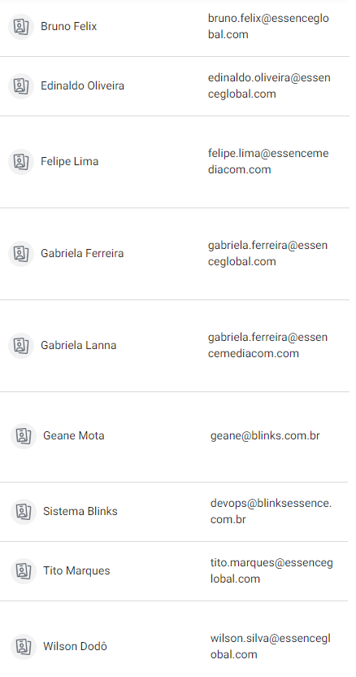

- Autenticação em dois fatores
Somente pode acessar os dados com um e-mail coorporativo e a verificação de dois fatores ativa. Ela é obrigatória para todos sem exceção. Sem ela não será possível entrar na plataforma.

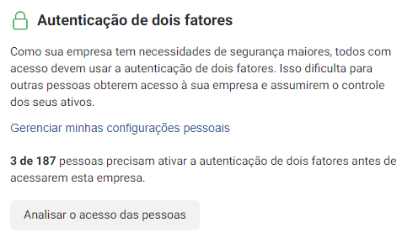

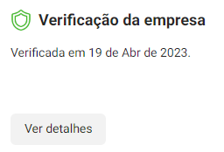

- Concessão de acessos
Descrever quais perfis temos (leitura, admin, etc.) e qual o nosso processo para concessão de novos acessos (chamado no jira, quais as conferências que fazemos antes de conceder, qual o cargo mínimo do solicitante)

Controles ACC06 e ACC07

Acesso de funcionário: recomendamos adicionar pessoas como funcionários. Elas podem trabalhar somente com contas e ferramentas atribuídas a elas. Acesso disponível a todos os funcionários.

Acesso do administrador: os administradores têm controle total da sua empresa. Eles podem editar configurações, pessoas, contas e ferramentas. Os administradores também podem excluir a empresa do Gerenciador de Negócios.

Analista financeiro: pode visualizar detalhes financeiros, como transações, faturas, gastos da conta e formas de pagamento. Acesso disponível ao finceiro.

Editor financeiro: pode editar informações de cartão de crédito e detalhes financeiros da empresa, como transações, faturas, gastos da conta e formas de pagamento. Acesso disponível ao gerente financeiro e aos administradores.

Os chamados são abertos via Jira e equipe de AdOps em D+1 realiza os processos se estiverem de acordo.

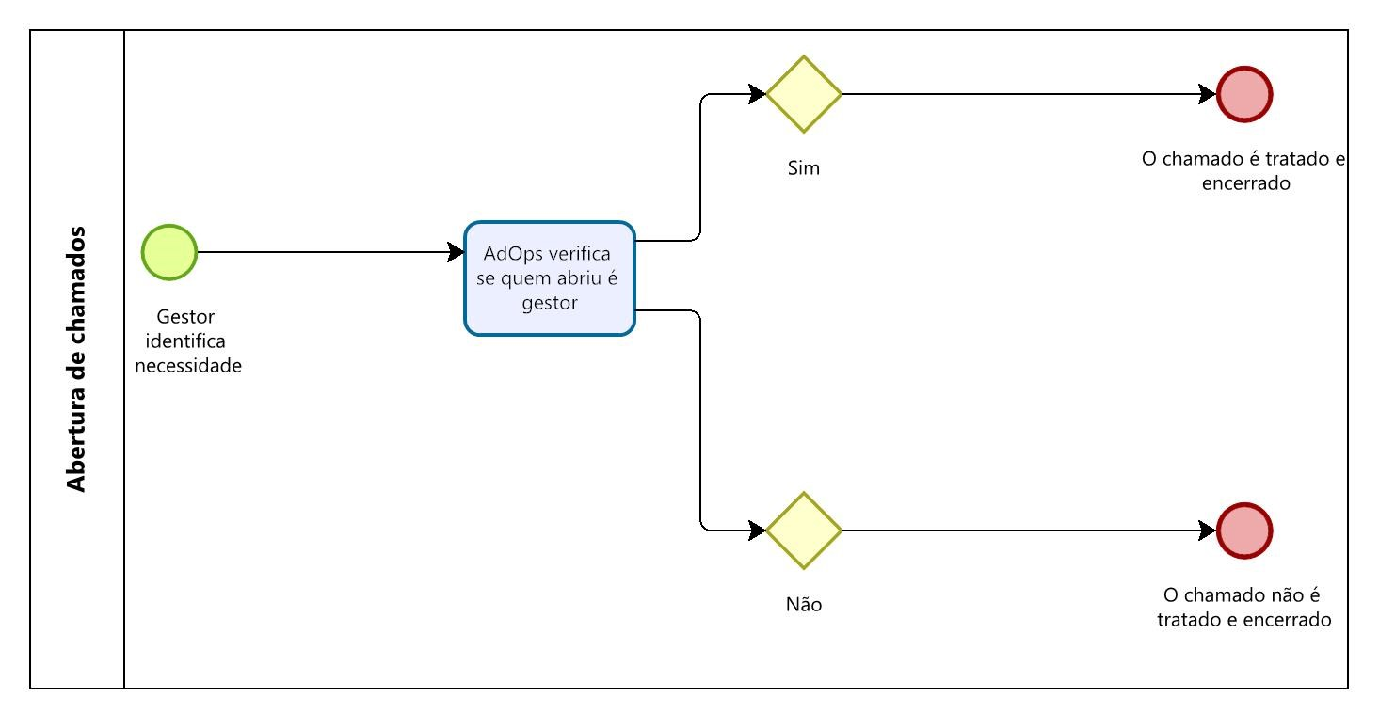

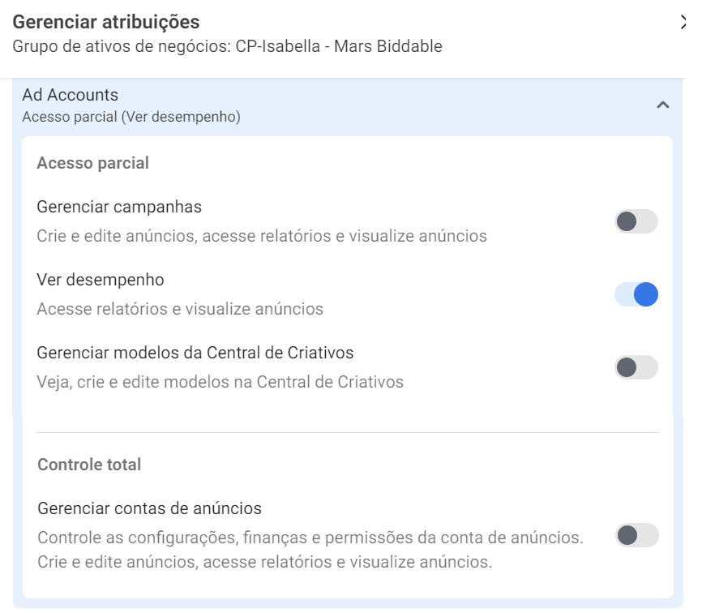

- Modificação de acesso
Abertura de ticket no Jira pelo gestor e alterações realizadas pelo time de AdOps.

- Remoção de acessos
RH cria ticket no Jira e equipe de AdOps recebe e-mail e D+1 (útil) remove o acesso à plataforma (Controle ACC08)

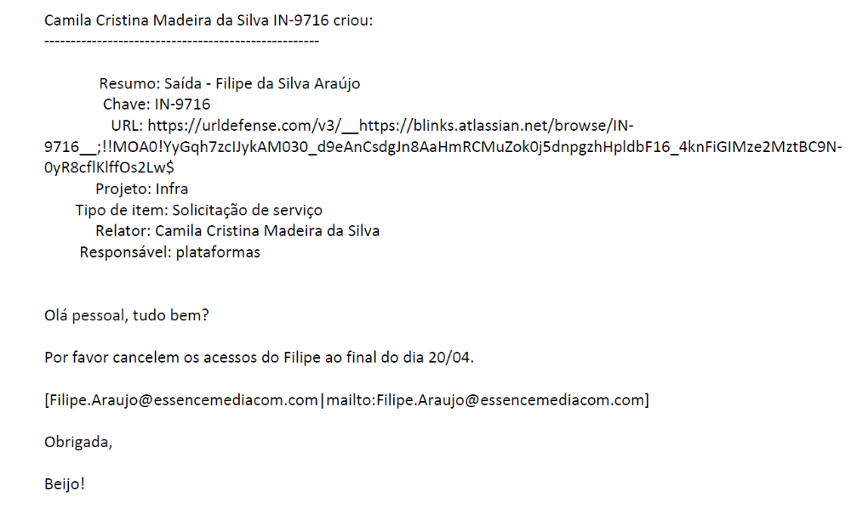

- Revisões periódicas
Descrever sobre o controle mensal que teremos de revisão (ACC09), confrontando a informação recebida do RH de funcionários ativos com os perfis que temos ativos nas plataformas.
Descrever controle semestral de revisão dos perfis dos usuários (ACC11).

Será criado um dashboard com os dados de e-mail comparativo por plataforma.

- Exceções
Descrever possíveis exceções, como por exemplo, conceder acesso a clientes/fornecedores, ou terceiros. Quais são as aprovações que temos que ter e qual o fluxo, de LGDP.

Somente serão aceitas caso haja evidência de autorização do cliente.

- Contas genéricas
Informar se temos ou não contas genéricas na plataforma, qual o motivo e quais as revisões que fazemos. Controles

Caso necessário será verificado quem terá acesso ou será “dono” do grupo.

- Outros
Demais processos relevantes que a área achar pertinente.

Explicar o processo para cada plataforma

